Podmienky absolvovania predmetu Základy počítačových systémov
Pre predmet platia univerzitné a fakultné predpisy absolvovania a hodnotenia predmetov, ktoré končia skúškou.
- účasť na cvičeniach a na prednáške o BOZP je povinná. Ospravedlnenie je možné len na základe lekárskeho potvrdenia (neospravedlené neúčasti sa riešia štandardne - študent nezískava zápočet)
- získanie aspoň 90% z BOZP testu (termín bude oznámený)
- aktívna účasť na cvičeniach – cvičiaci sa môže kedykoľvek spýtať na otázky súvisiace s prednášanými, odcvičenými a preberanými témami. Ak študent nebude vedieť odpovedať, cvičiaci mu zapíše neúčasť na cvičení a študent z cvičenia odíde.
- práca na cvičeniach podľa pokynov cvičiaceho (nie Facebook)
- úspešné absolvovanie pribežného testu (30 b) – cca 7.-8. týždeň semestra
- aktívna účasť na cvičeniach (10b)
- vypracovanie a odovzdanie „tímového projektu“ na ľubovoľnú aktuálnu IT tému (z oblasti HW) - 15 bodov
- skúška - písomná (45 bodov)
- odovzdanie tzv. „kritiky predmetu“ – rozsah: minimálne 5 viet, z toho aspoň 3 negatívna kritika (všetci sa chceme posúvať vpred :)
- odprednášanie a odovzdanie miniprezentácie do AIS
- získanie aspoň 50% každej časti hodnotenia (priebežný test, tímový projekt, skúška)
- získanie aspoň 56% celkového hodnotenia za predmet (známka E)

Akademická bezúhonnosť
Odpisovanie je vedomé prezentovanie cudzej práce ako svoj vlastný výsledok. Plagiátorstvo nie je na FIIT STU tolerované v žiadnej forme. Typickým príkladom plagiátu je použitie častí, nebodaj celej práce niekoho iného bez jej citovania, preto je dôležité vždy správne citovať všetky informačné zdroje, ktoré použijete pri vypracovávaní akejkoľvek práce.
Plagiátorstvo sa podľa Štatútu FIIT STU posudzuje a rieši aj pred disciplinárnou komisiou fakulty pre študentov.

Známka:
A - výborne | 94 až 100
B - veľmi dobre | 84 až 93
C - dobre | 72 až 83
D - uspokojivo | 62 až 71
E - dostatočne | 56 až 61
FX - nedostatočne | menej ako 56

Poznámka na záver
Uvítam všetky (pozitívne aj negatívne) postrehy v súvislosti s predmetom ako v súvislosti s technickými aspektami cvičení aj prednášok, tak aj v súvislosti s obsahom predmetu a konštruktívnymi návrhmi na vylepšenie. Cením si každý konštruktívny postreh a tiež profesionálny prístup k práci. Nerobiť iba veci, z ktorých je jasný bezprostredný úžitok, ale snažiť sa investovať kvalitnou prácou do vlastnej budúcnosti. Som presvedčený, že sa Vám to vráti v nadmiernej miere.
[časti inšpirované prof. Bielikovou]

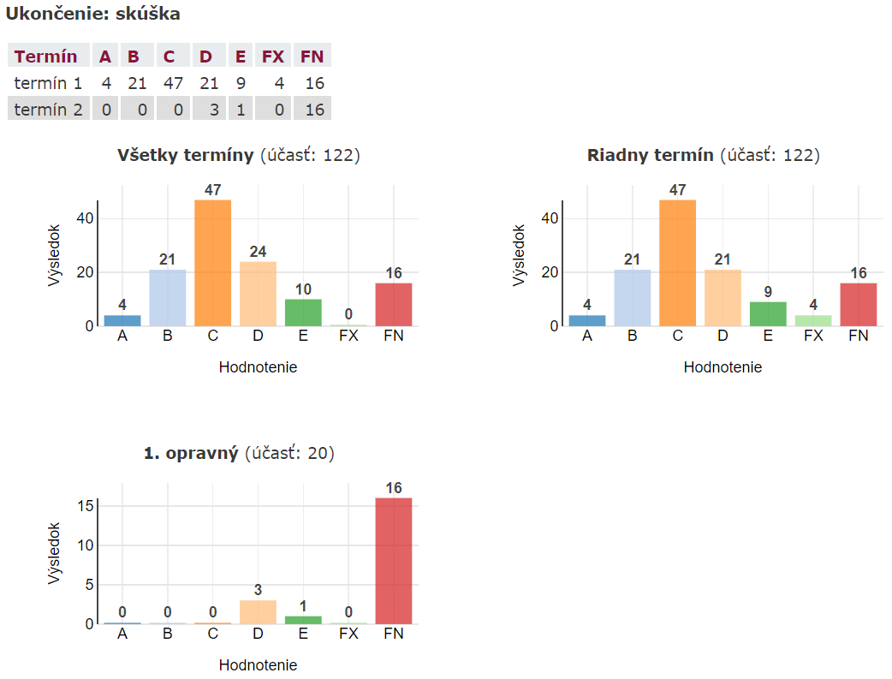
Výsledky r. 2018/2019:

